Решение задачи в среде Eclipse
Условие задачи.
Кандидаты проходят испытание, включающее в себя два теста, которые оцениваются целым числом в диапазоне от 0 до 100 включительно. Считается, что испытание пройдено, если суммарный результат не менее заранее заданного числа.
Создать массив объектов и вывести его содержимое на консоль.
Формализованное условие.
Создать пакет by.gsu.asoilab и определить в нем класс, описывающий испытание кандидата.
Поля класса:
- аккаунт кандидата,
- результат теста 1,
- результат теста 2,
- проходной балл (константа класса).
Конструкторы:
- конструктор по умолчанию,
- конструктор общего вида.
Методы:
- геттеры/сеттеры,
- toString( ) –преобразование объекта в строку в формате csv: поля класса и итог испытания, разделенные символом ";".
- result( ) – сумма набранных баллов,
- isPassed( ) – итог испытания.
Создать раннер в пакете по умолчанию, где:
1. Создать массив из объектов.
2. Вывести содержимое массива на консоль.

Этапы решения задачи.
Создать проект classes.
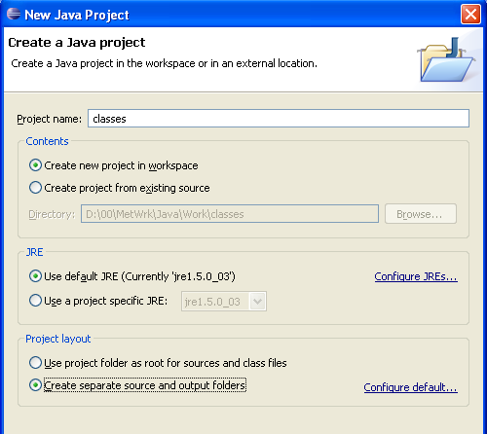

Создать класс Trial в пакете by.gsu.epamlab. Щелчок правой кнопкой мыши по имени проекта и выбрать пункты меню New – Class. В диалоговом окне ввести имя пакета и имя класса, затем кнопка Finish.
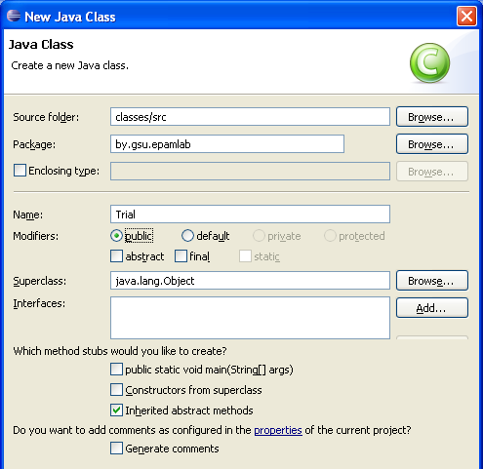
Результат
package by.gsu.epamlab;

public class Trial {

}
Определить поля.
public class Trial {
private String name;
private int mark1;
private int mark2;
private static final int PASS_MARK = 120;
}
Создание конструкторов.
Выполнить пункт меню Source – Generate Constructors from Superclass и в диалоговом окне ОК.
Выполнить пункт меню Source – Generate Constructor using Fields и в диалоговом окне ОК.
Результат
public class Trial {
private String name;
private int mark1;
private int mark2;
private static final int PASS_MARK = 120;
public Trial() {
super();
// TODO Auto-generated constructor stub
}
public Trial(String name, int mark1, int mark2) {
super();
this.name = name;
this.mark1 = mark1;
this.mark2 = mark2;
}
}
Создание геттеров/сеттеров.
Выполнить пункт меню Source – Generate Getters and Setters и в диалоговом окне установить чекбоксы напротив полей name, mark1, mark2, а затем ОК.
Результат – должны добавиться методы
public int getMark1() {
return mark1;
}
public void setMark1(int mark1) {
this.mark1 = mark1;
}
public int getMark2() {
return mark2;
}
public void setMark2(int mark2) {
this.mark2 = mark2;
}
public String getName() {
return name;
}
public void setName(String name) {
this.name = name;
}

Далее класс создается в полуавтоматическом режиме. Достаточно набрать символы ключевого слова, поля, метода, переменной и т.п., нажать Ctrl + пробел, появляется список из которого можно делать правильный выбор.
Создать вспомогательный метод, вычисляющий сумму набранных баллов. Метод полезный, но он будет использоваться только внутри класса. Поэтому его надо объявить приватным.
private int result() {
return mark1 + mark2;
}
Создать метод, определяющий итог испытания. Метод будет вызываться из других классов. Поэтому его надо объявить публичным. При этом он использует код предыдущего приватного метода.
public boolean isPassed() {
return result() >= PASS_MARK;
}
Создание метода toString().
Выполнить пункт меню Source – Override/Implement Methods и в диалоговом окне установить чекбокс напротив поля toString(), затем ОК.
Результат
@Override
public String toString() {
// TODO Auto-generated method stub
return super.toString();
}
Изменить тело метода.
@Override
public String toString() {
return name + ";" + mark1 + ";" + mark2 + ";" + isPassed();
}
Информационный класс создан.

Создание раннера в пакете по умолчанию, т.е. поле пакета в диалоговом окне оставить пустым, и установить чекбокс напротив метода main( ).

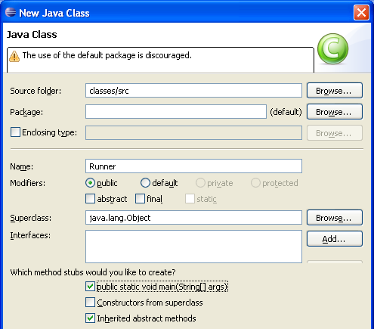

Результат
public class Runner {
/**
* @param args
*/
public static void main(String[] args) {
// TODO Auto-generated method stub
}
}
Внутри метода main( ) ввести Trial, установить курсор внутри имени класса и нажать Ctrl + Shift + M. В начале файла добавится оператор импорта.
import by.gsu.epamlab.Trial;
Далее определить и инициализировать массив.
Trial[] trials = {
new Trial("Sakovich", 45, 93),
null,
new Trial("Zhylinsky", 51, 35),
new Trial()
};
Написать цикл вывода элементов массива.
for (Trial trial : trials) {
System.out.println(trial);
}
При наличии ошибок отладить программу и получить результат.
Sakovich;45;93;true
null
Zhylinsky;51;35;false
null;0;0;false
Протестировать на различных исходных данных (элементах массива).

